Public(s) ciblé(s) | - 9 | -12 | -14 | -16 | -18 | Sen |  |  |  |  | Thème
Thème de séance :

Date : ……………….. - Club …………………….. - Support …………………… Formateur : ……………..

Situation d’échauffement :

Objectifs  Disposition / Organisation  Ce qu’il faut dire pour faire fonctionner la situation  But du jeu : gagner  - Pour les attaquants :  - Pour les défenseurs :  Règles de fonctionnement  Ce qu’il faut dire/faire pour transformer le joueur  - Pour le joueur x :  - Pour le joueur y :  Evolution | 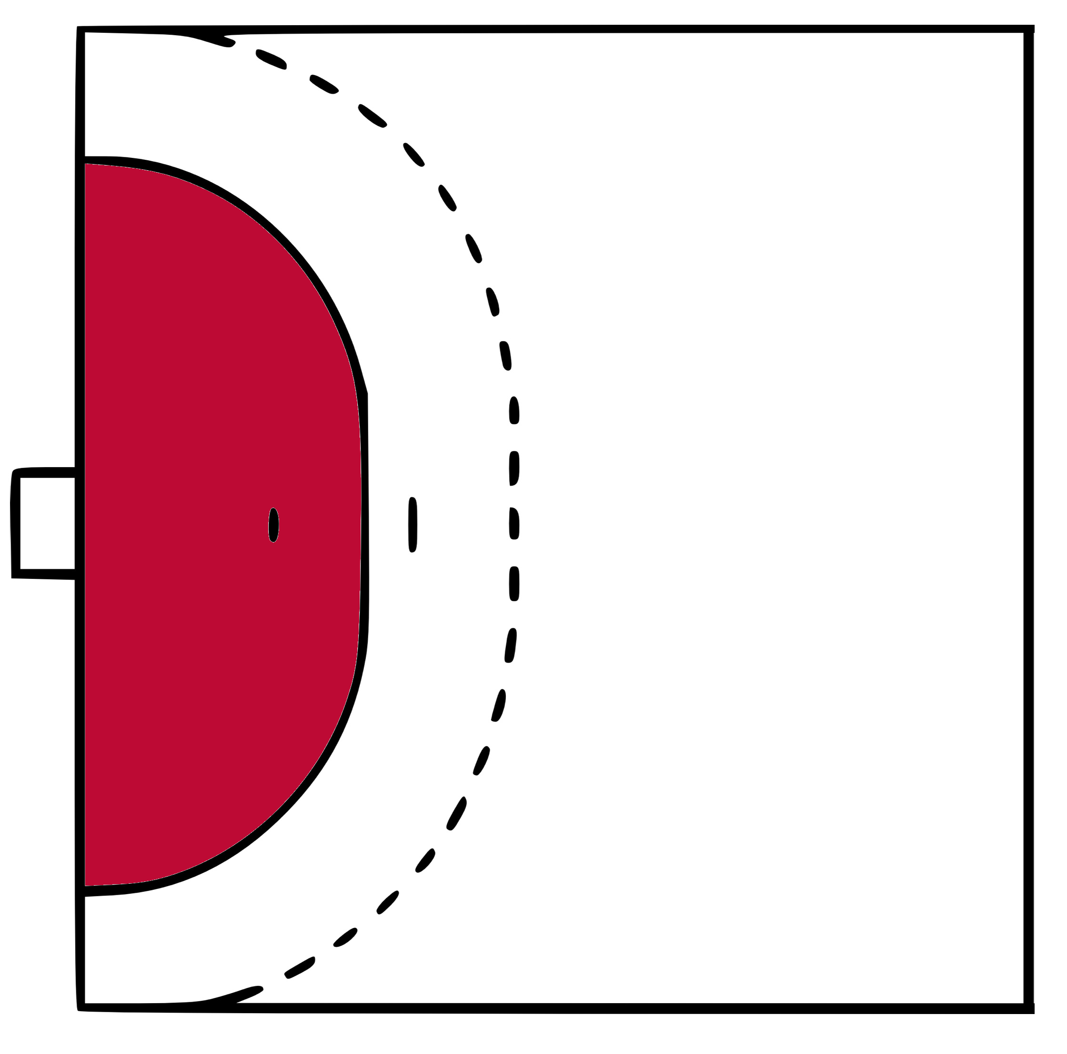  2  1

Situation 1 :
Objectifs  Disposition / Organisation  Ce qu’il faut dire pour faire fonctionner la situation  But du jeu : Marquer  - Pour les attaquants :  - Pour les défenseurs :  Règles de fonctionnement  Ce qu’il faut dire/faire pour transformer le joueur  - Pour le joueur x :  - Pour le joueur y :  Evolution | 2  1  x contre y  x contre y

